

10 сентября 2026 г. | г. Москва

Коммерческое предложение
Ручной вырубщик фотографий 25х32 мм
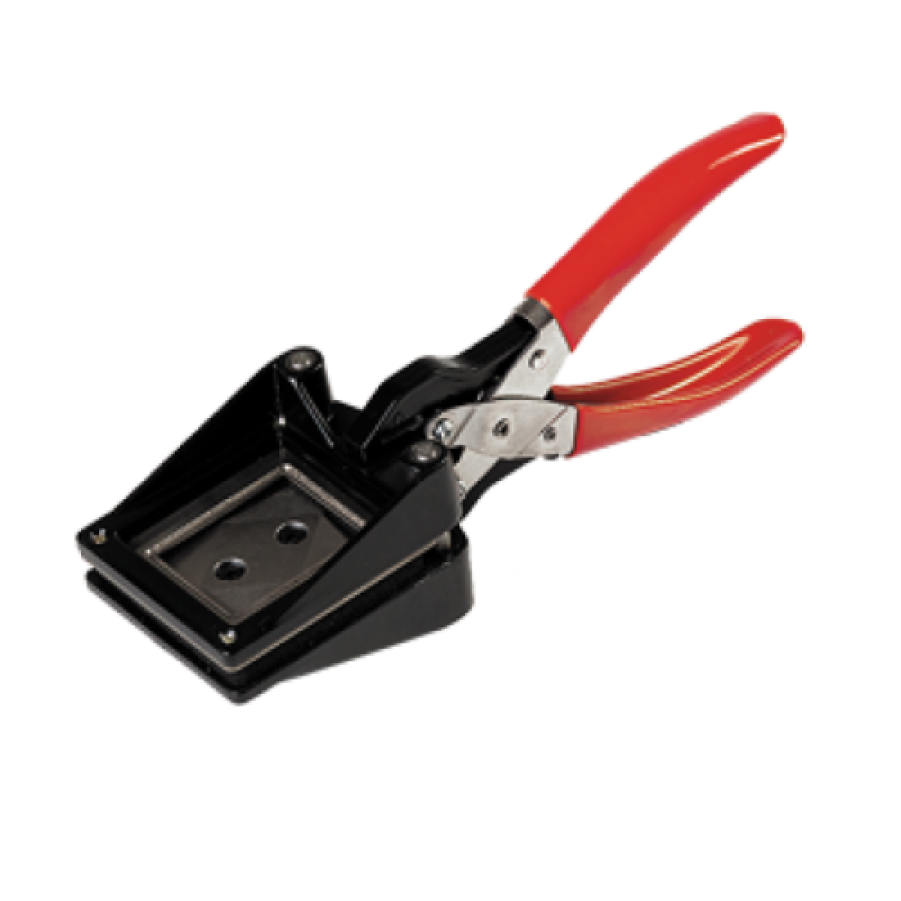 | Описание:  Используется для быстрого и ровного вырезания прямоугольных заготовок размером 25 х 35 мм из плотной бумаги и тонкого картона

Параметры | Значение

Фактические параметры товара могут отличаться от заявленного производителем в технической документации как в большую, так и в меньшую сторону в пределах допустимой погрешности не более 10%.
Это в равной степени относится как к размеру частиц, так и к уровню шума, скорости и количеству уничтожаемых листов. Данная погрешность является технологической нормой и не считается дефектом.
На изменение параметров может оказывать влияние плотность уничтожаемой бумаги и фактическое напряжение в сети.

Цена: 1 430 руб. 00 коп.
Гарантия:
Сроки поставки товара:
Срок действия ценового предложения:

Генеральный директор Миронов Б.Б.

